中国中医科学院中药研究所
2021年部门预算公开报告

目 录

第一部分 中国中医科学院中药研究所概况
第二部分 2021年部门预算表
一、部门收支总表
二、部门收入总表
三、部门支出总表
四、财政拨款收支总表
五、一般公共预算支出表
六、一般公共预算基本支出表
七、一般公共预算“三公”经费支出表
八、政府性基金预算支出表
九、国有资本经营预算支出表
第三部分 2021年部门预算情况说明
第四部分 名词解释

- 中国中医科学院中药研究所概况

根据国家中医药管理局《关于印发<中国中医科学院（中国中医药国际合作中心）主要职责内设机构和人员编制规定>的通知》（国中医药人教发〔2019〕10号），设立中国中医科学院中药研究所，为中国中医科学院所属二级事业单位。
（一）贯彻落实党和国家发展中医药的方针、政策，坚持“传承精华、守正创新”，促进中医药事业传承创新发展。
（二）开展本草文献、中药药性理论、方剂配伍原理、炮制原理等中药理论和应用研究。
（三）开展中药产业关键技术、中药创新药物关键技术等中药应用基础和技术开发研究，重点开展中药信息与数据挖掘、活性筛选与药效评价、化学提取与分析、中药制剂、中药代谢及安全性评价等共性关键技术的研究，开展生物信息分析研究及中药数据库建设，建立中药新药研发技术平台，推进科技成果转化和中药产业化发展。
（四）开展中药鉴别与质量控制、中药炮制、中药制药工程化以及中药资源可持续利用等研究，为促进中药质量提升提供技术支撑。
（五）开展中药相关领域研究生教育及高层次人才培养，促进中医药人才队伍建设。
（六）承担世界卫生组织传统医学合作中心任务，加强中药领域国际合作，拓展中药国际市场，推动中医药走向世界。
（七）承担中国中医科学院中药资源中心、中国中医科学院青蒿素研究中心挂靠单位的职责。
（八）承办中国中医科学院交办的其他事项。

- 2021年部门预算表
 |  |  | 单位公开表1
收支总表
 |  |  | 单位：万元
收 入 |  | 支 出
项目 | 预算数 | 项目 | 预算数
一、一般公共预算拨款收入 | 9,663.14 | 一、科学技术支出 | 25,664.37
二、政府性基金预算拨款收入 |  | 二、文化旅游体育与传媒支出
三、国有资本经营预算拨款收入 |  | 三、社会保障和就业支出 | 1,691.23
四、事业收入 | 13,701.58 | 四、卫生健康支出
五、事业单位经营收入 |  | 五、住房保障支出 | 1,119.01
六、其他收入 | 658.56
本年收入合计 | 24,023.28 | 本年支出合计 | 28,474.61
使用非财政拨款结余 |  | 结转下年 | 55975.86
上年结转 | 60427.19
收入总计 | 84450.47 | 支出总计 | 84450.47

 |  |  |  |  |  |  |  |  |  |  |  |  | 单位公开表2
收入总表
 |  |  |  |  |  |  |  |  |  |  |  |  | 单位：万元
科目 |  | 合计 | 上年结转 | 一般公共预算拨款收入 | 政府性基金预算拨款收入 | 国有资本经营预算拨款收入 | 事业收入 |  | 事业单位  经营收入 | 上级补助收入 | 下级单位  上缴收入 | 其他收入 | 使用非财政拨款结余
科目编码 | 科目名称 |  |  |  |  |  | 金额 | 其中:教育收费
206 | 科学技术支出 | 81,640.23 | 60,427.19 | 7,511.46 |  |  | 13,701.58
20603 | 应用研究 | 79,675.23 | 60,427.19 | 5,546.46 |  |  | 13,701.58
2060301 | 机构运行 | 79,115.23 | 60,427.19 | 4,986.46 |  |  | 13,701.58
2060302 | 社会公益研究 | 560.00 |  | 560.00
20605 | 科技条件与服务 | 1,965.00 |  | 1,965.00
2060503 | 科技条件专项 | 1,965.00 |  | 1,965.00
208 | 社会保障和就业支出 | 1,691.23 |  | 1,082.67 |  |  |  |  |  |  |  | 608.56
20805 | 行政事业单位养老支出 | 1,691.23 |  | 1,082.67 |  |  |  |  |  |  |  | 608.56
2080505 | 机关事业单位基本养老保险缴费支出 | 912.31 |  | 721.78 |  |  |  |  |  |  |  | 190.53
2080506 | 机关事业单位职业年金缴费支出 | 778.92 |  | 360.89 |  |  |  |  |  |  |  | 418.03
221 | 住房保障支出 | 1,119.01 |  | 1,069.01 |  |  |  |  |  |  |  | 50.00
22102 | 住房改革支出 | 1,119.01 |  | 1,069.01 |  |  |  |  |  |  |  | 50.00
2210201 | 住房公积金 | 666.00 |  | 616.00 |  |  |  |  |  |  |  | 50.00
2210202 | 提租补贴 | 62.26 |  | 62.26
2210203 | 购房补贴 | 390.75 |  | 390.75
合 计 |  | 84,450.47 | 60,427.19 | 9,663.14 |  |  | 13,701.58 |  |  |  |  | 658.56

 |  |  |  |  |  |  | 单位公开表3
支出总表
 |  |  |  |  |  |  | 单位：万元
科目编码 | 科目名称 | 合 计 | 基本支出 | 项目支出 | 上缴上级支出 | 事业单位经营支出 | 对下级单位  补助支出
206 | 科学技术支出 | 25,664.37 | 23,139.37 | 2,525.00
20603 | 应用研究 | 23,699.37 | 23,139.37 | 560.00
2060301 | 机构运行 | 23,139.37 | 23,139.37
2060302 | 社会公益研究 | 560.00 |  | 560.00
20605 | 科技条件与服务 | 1,965.00 |  | 1,965.00
2060503 | 科技条件专项 | 1,965.00 |  | 1,965.00
208 | 社会保障和就业支出 | 1,691.23 | 1,691.23
20805 | 行政事业单位养老支出 | 1,691.23 | 1,691.23
2080505 | 机关事业单位基本养老保险缴费支出 | 912.31 | 912.31
2080506 | 机关事业单位职业年金缴费支出 | 778.92 | 778.92
221 | 住房保障支出 | 1,119.01 | 1,119.01
22102 | 住房改革支出 | 1,119.01 | 1,119.01
2210201 | 住房公积金 | 666.00 | 666.00
2210202 | 提租补贴 | 62.26 | 62.26
2210203 | 购房补贴 | 390.75 | 390.75
合 计 |  | 28,474.61 | 25,949.61 | 4,490.00

 |  |  | 单位公开表4
财政拨款收支总表
 |  |  | 单位：万元
收 入 |  | 支 出
项目 | 预算数 | 项目 | 预算数
一、本年收入 | 9,663.14 | 一、本年支出 | 9,663.14
（一）一般公共预算拨款 | 9,663.14 | (一)科学技术支出 | 7,511.46
（二）政府性基金预算拨款 |  | (二)文化旅游体育与传媒支出
（三）国有资本经营预算拨款 |  | (三)社会保障和就业支出 | 1,082.67
 |  | (四)卫生健康支出
二、上年结转 |  | (五)住房保障支出 | 1,069.01
（一）一般公共预算拨款
（二）政府性基金预算拨款
（三）国有资本经营预算拨款
 |  | 二、结转下年
收入总计 | 9,663.14 | 支出总计 | 9,663.14

 |  |  |  |  | 单位公开表5
一般公共预算支出表
 |  |  |  |  | 单位：万元
功能分类科目 |  | 2021年预算数 |  |  | 扣除中央基建投资后预算数
科目编码 | 科目名称 | 小计 | 基本支出 | 项目支出 | 扣除中央基建投资后预算数
221 | 住房保障支出 | 1,069.01 | 1,069.01 |  | 1,069.01
22102 | 住房改革支出 | 1,069.01 | 1,069.01 |  | 1,069.01
2210201 | 住房公积金 | 616.00 | 616.00 |  | 616.00
2210202 | 提租补贴 | 62.26 | 62.26 |  | 62.26
2210203 | 购房补贴 | 390.75 | 390.75 |  | 390.75
208 | 社会保障和就业支出 | 1,082.67 | 1,082.67 |  | 1,082.67
20805 | 行政事业单位养老支出 | 1,082.67 | 1,082.67 |  | 1,082.67
2080505 | 机关事业单位基本养老保险缴费支出 | 721.78 | 721.78 |  | 721.78
2080506 | 机关事业单位职业年金缴费支出 | 360.89 | 360.89 |  | 360.89
206 | 科学技术支出 | 7,511.46 | 4,986.46 | 2,525.00 | 7,511.46
20605 | 科技条件与服务 | 1,965.00 |  | 1,965.00 | 1,965.00
2060503 | 科技条件专项 | 1,965.00 |  | 1,965.00 | 1,965.00
20603 | 应用研究 | 5,546.46 | 4,986.46 | 560.00 | 5,546.46
2060301 | 机构运行 | 4,986.46 | 4,986.46 |  | 4,986.46
2060302 | 社会公益研究 | 560.00 |  | 560.00 | 560.00
合 计 |  | 9,663.14 | 7,138.14 | 2,525.00 | 9,663.14

 |  |  |  | 单位公开表6
一般公共预算基本支出表
 |  |  |  | 单位：万元
预算支出经济分类科目 |  | 2021年基本支出
科目编码 | 科目名称 | 合计 | 人员经费 | 公用经费
301 | 工资福利支出 | 6358.54 | 6358.54
30101 | 基本工资 | 1953.29 | 1953.29
30102 | 津贴补贴 | 962.02 | 962.02
30106 | 伙食补助费 | 160.05 | 160.05
30107 | 绩效工资 | 1572.71 | 1572.71
30108 | 机关事业单位基本养老保险缴费 | 721.78 | 721.78
30109 | 职业年金缴费 | 360.89 | 360.89
30112 | 其他社会保障缴费 | 11.80 | 11.80
30113 | 住房公积金 | 616.00 | 616.00
302 | 商品和服务支出 | 606.00 |  | 606.00
30201 | 办公费 | 24.50 |  | 24.50
30202 | 印刷费 | 12.30 |  | 12.30
30203 | 咨询费 | 10.00 |  | 10.00
30204 | 手续费 | 0.20 |  | 0.20
30205 | 水费 | 40.00 |  | 40.00
30206 | 电费 | 80.00 |  | 80.00
30207 | 邮电费 | 9.80 |  | 9.80
30208 | 取暖费 | 70.00 |  | 70.00
30209 | 物业管理费 | 75.60 |  | 75.60
30211 | 差旅费 | 2.10 |  | 2.10
30213 | 维修(护)费 | 28.00 |  | 28.00
30214 | 租赁费 | 1.80 |  | 1.80
30216 | 培训费 | 1.80 |  | 1.80
30218 | 专用材料费 | 13.00 |  | 13.00
30226 | 劳务费 | 4.50 |  | 4.50
30227 | 委托业务费 | 4.50 |  | 4.50
30228 | 工会经费 | 88.00 |  | 88.00
30229 | 福利费 | 62.00 |  | 62.00
30240 | 税金及附加费用 | 77.10 |  | 77.10
30299 | 其他商品和服务支出 | 0.80 |  | 0.80
303 | 对个人和家庭的补助 | 163.60 | 163.60
30301 | 离休费 | 28.00 | 28.00
30302 | 退休费 | 126.50 | 126.50
30304 | 抚恤金 | 2.00 | 2.00
30305 | 生活补助 | 2.00 | 2.00
30309 | 奖励金 | 0.80 | 0.80
30399 | 其他对个人和家庭的补助 | 4.30 | 4.30
310 | 资本性支出 | 10.00 |  | 10.00
31007 | 信息网络及软件购置更新 | 10.00 |  | 10.00
合 计 |  | 7138.14 | 6522.14 | 616.00

 |  |  |  |  | 单位公开表7
一般公共预算“三公”经费支出表
 |  |  |  |  | 单位：万元
2021年预算数
合计 | 因公出国（境）费 | 公务用车购置及运行费 |  |  | 公务接待费
合计 | 因公出国（境）费 | 小计 | 公务用车  购置费 | 公务用车  运行费 | 公务接待费
注：2021年中国中医科学院中药研究所无三公经费支出

 |  |  |  | 单位公开表8
政府性基金预算支出表
 |  |  |  | 单位:万元
科目编码 | 科目名称 | 2021年政府性基金预算支出
科目编码 | 科目名称 | 合计 | 基本支出 | 项目支出
合 计
注：2021年中国中医科学院中药研究所无政府性基金预算支出

 |  |  |  | 单位公开表9
国有资本经营预算支出表
 |  |  |  | 单位：万元
科目编码 | 科目名称 | 2021年国有资本经营预算支出
科目编码 | 科目名称 | 小计 | 基本支出 | 项目支出
合 计
注：2021年中国中医科学院中药研究所无国有资本经营预算支出

- 2021年部门预算情况说明

一、关于2021年部门收支预算情况的总体说明
2021 年收支总预算 84450.47 万元。收入包括：一般公共预
算拨款收入、事业收入、其他收入、使用非财政拨款结余、上年结转；支出包括：科学技术支出、社会保障和就业支出、住房保障支出。
二、关于2021年部门收入预算的说明
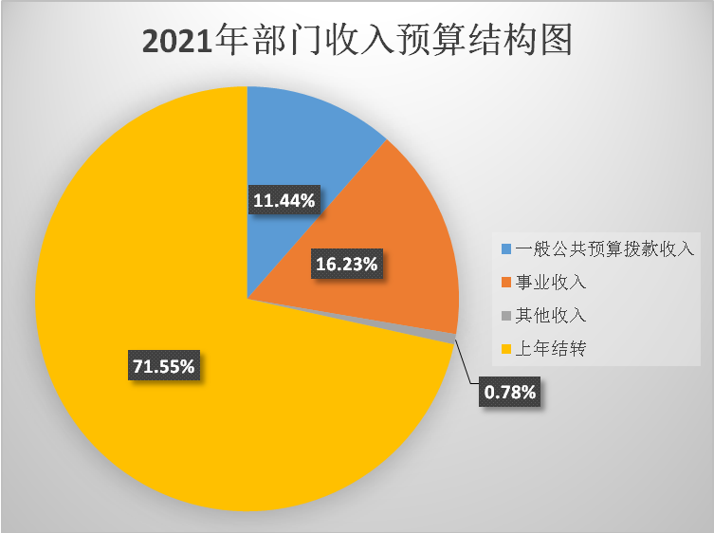
2021年收入预算84450.47 万元，其中：一般公共预算拨款收入9663.14万元，占11.44%；事业收入13701.58万元，占16.23%；其他收入658.56万元，占0.78%；上年结转60427.19万元，占71.55%。

三、关于2021年部门支出预算的说明

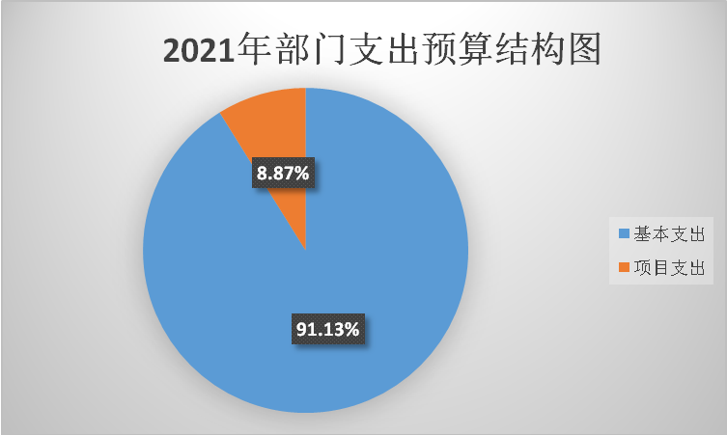
2021年支出预算28474.61 万元，其中：基本支出25949.61万元，占比91.13%；项目支出2525万元，占比8.87%。

四、关于2021年财政拨款收支总表的说明
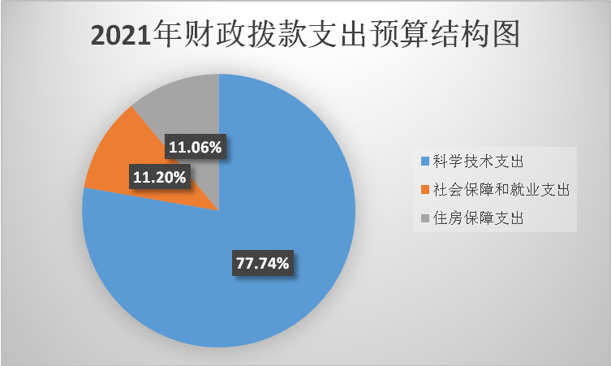
2021年财政拨款收支总预算9663.14万元。收入全部为一般公共预算拨款，无政府性基金预算拨款,暂无国有资本经营预算拨款，包括：一般公共预算当年拨款收入9663.14万元；支出包括：科学技术支出7511.46万元、社会保障和就业支出1082.67万元、住房保障支出1069.01万元。

五、关于2021年一般公共预算支出表的说明
(一)一般公共预算当年拨款规模及结构情况
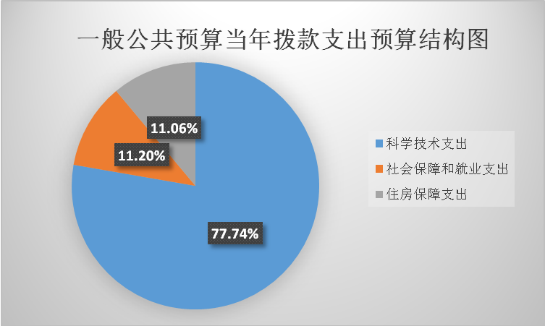
2021年一般公共预算当年拨款总额9663.14万元，其中：科学技术支出7511.46万元，占77.74%；社会保障和就业支出1082.67万元，占11.2%；住房保障支出1069.01万元，占11.06%。
(二)一般公共预算当年拨款具体情况
1. 科学技术支出(类)应用研究(款)机构运行(项) 2021年预算数为4986.46万元。
2.科学技术支出(类)应用研究(款)社会公益研究(项)2021年预算数为560万元。
3.科学技术支出(类)科技条件与服务(款)科技条件专项(项)2021年预算数为1965万元。
4.社会保障和就业支出(类)行政事业单位养老支出(款)机关事业单位基本养老保险缴费支出(项)2021年预算数为721.78万元。
5.社会保障和就业支出(类)行政事业单位养老支出(款)机关事业单位职业年金缴费支出(项)2021年预算数为360.89万元。
6.住房保障支出(类)住房改革支出(款)住房公积金(项)2021年年初预算数为616万元。
7.住房保障支出(类)住房改革支出(款)提租补贴(项)2021年年初预算数为62.26万元。
8.住房保障支出(类)住房改革支出(款)购房补贴(项)2021年年初预算数为390.75万元。

六、关于2021年一般公共预算基本支出表的说明
2021年一般公共预算基本支出7138.14万元，其中，人员经费6522.14万元，主要包括：基本工资、津贴补贴、伙食补助费、绩效工资、机关事业单位基本养老保险缴费、职业年金缴费、职工基本医疗保险缴费、其他社会保障缴费、住房公积金、其他工资福利支出、离休费、退休费、抚恤金、生活补助、医疗费补助、助学金、奖励金、其他对个人和家庭的补助支出。
公用经费616万元，主要包括：办公费、印刷费、咨询费、手续费、水费、电费、邮电费、取暖费、物业管理费、差旅费、因公出国(境)费、维修(护)费、租赁费、会议费、培训费、公务接待费、专用材料费、劳务费、委托业务费、工会经费、福利费、公务用车运行维护费、其他交通费、税金及附加费用、其他商品和服务支出、办公设备购置、专用设备购置、信息网络及软件购置更新。

七、关于2021年“三公”经费支出表的说明
2021年“三公”经费无财政资金预算支出。

八、关于2021年政府性基金预算支出情况的说明
2021年无政府性基金预算支出。

九、关于2021年国有资本经营预算支出情况的说明
2021年暂无国有资本经营预算支出。

十、关于2021年其他重要事项情况说明
(一)政府采购情况说明
2021年中国中医科学院中药研究所政府采购预算总额2220万元，其中：政府采购货物预算2220万元。

(二)国有资产占有使用情况说明
截至2020年7月底，中国中医科学院中药研究所共有车辆3辆，全部为其他用车。所用房屋占地面积16007平方米，其中办公用房占地240平方米，业务用房占地15767平方米。单位价值50万元以上的通用设备21台(套)，单位价值100万元以上的专用设备30台(套)。
2021年部门预算安排购置单位价值100万元以上的专用设备34台(套)。
（三）预算绩效情况说明
2021 年所有项目都纳入绩效目标管理，涉及一般公共预算拨款 2525万元；纳入重点绩效评价项目 1 个，涉及一般公共预算拨款 240万元。

第四部分 名词解释

一、收入科目
(一)一般公共预算拨款收入：指中央财政当年拨付的资金。
(二)事业收入：指事业单位开展专业业务活动及辅助活动所取得的收入。
(三)事业单位经营收入：指事业单位在专业业务活动及其辅助活动之外开展非独立核算经营活动取得的收入。
(四)其他收入：指除上述“财政拨款收入”、“事业收入”、“事业单位经营收入”等以外的收入。主要是按规定动用的售房收入、存款利息收入等。
(五)使用非财政拨款结余：指事业单位在预计用当年的“一般公共预算拨款收入”、“事业收入”、“事业单位经营收入”、“其他收入”不足以安排当年支出的情况下，使用以前年度积累的非财政拨款结余弥补本年度收支缺口的资金。
(六)上年结转：指以前年度安排、结转到本年仍按原规定用途继续使用的资金。

二、支出科目
(一)科学技术支出(类)：反映用于科学技术方面的支出，主要涉及应用研究、科技条件与服务、其他科学技术支出等。
应用研究(款)：反映在基础研究成果上，针对某一特定的实际目的或目标进行的创造性研究工作的支出。
机构运行(项)：反映应用研究机构的基本支出。
社会公益研究(项)：反映从事卫生、劳动保护、计划生育、环境科学、农业等社会公益专项科研方面的支出。
其他应用研究支出(项)：反映除上述项目以外其他用于应用研究方面的支出。
科技条件与服务(款)：反映用于完善科技条件及从事科技标准、计量和检测，科技数据、种质资源、标本、基因的收集、加工处理和服务，科技文献信息资源的采集、保存、加工和服务等为科技活动提供基础性、通用性服务的支出。
科技条件专项(项)：反映国家用于完善科技条件的支出，包括科技文献信息、网络环境支撑等科技条件专项支出等。
其他科学技术支出(款)：反映除以上各项以外用于科技方面的支出。
其他科学技术支出(项)：反映其他科学技术支出中除以上各项外用于科技方面的支出。
(二)社会保障和就业支出(类)：反映政府在社会保障与就业方面的支出。
行政事业单位离退休(款)：反映用于行政事业单位离退休方面支出。
归口管理的行政单位离退休(项): 反映实行归口管理的行政单位(包括实行公务员管理的事业单位)开支的离退休经费。
事业单位离退休(项)：反映实行归口管理的事业单位开支的离退休经费。
离退休人员管理机构(项)：反映实行归口管理的各类离退休人员管理机构的支出。
机关事业单位基本养老保险缴费支出(项)：反映机关事业单位实施养老保险制度由单位缴纳的基本养老保险费支出。
机关事业单位职业年金缴费支出(项)：反映机关事业单位实施养老保险制度由单位实际缴纳的职业年金支出。
(三)住房保障支出(类)：集中反映政府用于住房方面的支出。
住房改革支出(款)：指行政事业单位用财政拨款资金和其他资金等安排的住房改革支出。
住房公积金(项)：指按照《住房公积金管理条例》的规定，由单位及其在职职工缴存的长期住房储金。该项政策始于上世纪九十年代中期，在全国机关、企事业单位在职职工中普遍实施，缴存比例最低不低于5%，最高不超过12%，缴存基数为职工本人上年工资，目前已实施约20年时间。行政单位缴存基数包括国家统一规定的公务员职务工资、级别工资、机关工人岗位工资和技术等级(职务)工资、年终一次性奖金、特殊岗位津贴、艰苦边远地区津贴，规范后发放的工作性津贴、生活性补贴等;事业单位缴存基数包括国家统一规定的岗位工资、薪级工资、绩效工资、艰苦边远地区津贴、特殊岗位津贴等。
提租补贴(项)：指经国务院批准，于2000年开始针对在京中央单位公有住房租金标准提高发放的补贴，中央在京单位按照在编职工人数和离退休人数以及相应职级的补贴标准确定，人均月补贴90元。
购房补贴(项)：指根据《国务院关于进一步深化城镇住房制度改革加快住房建设的通知》(国发[1998]23号)的规定，从1998年下半年停止实物分房后，房价收入比超过4倍以上地区对无房和住房未达标职工发放的住房货币化改革补贴资金。中央行政事业单位从2000年开始发放购房补贴资金，地方行政事业单位从1999年陆续开始发放购房补贴资金，企业根据本单位情况自行确定。在京中央单位按照《中共中央办公厅 国务院办公厅转发建设部等单位<关于完善在京中央和国家机关住房制度的若干意见>的通知》(厅字[2005]8号)规定的标准执行，京外中央单位按照所在地人民政府住房分配货币化改革的政策规定和标准执行。

三、“三公”经费
纳入中国中医科学院中药研究所预算管理的“三公”经费主要指中国中医科学院中药研究所用财政拨款安排的因公出国(境)费、公务用车购置及运行费和公务接待费。其中，
因公出国(境)费反映单位公务出国(境)的住宿费、旅费、伙食补助费、杂费、培训费等支出；
公务用车购置及运行费反映单位公务用车购置费及租用费、燃料费、维修费、过路过桥费、保险费、安全奖励费用等支出；
公务接待费反映单位按规定开支的各类公务接待(含外宾接待)支出。

